소프트웨어 위험관리 계획서
(TD24A-A-EXT)

 | 작성 | 검토 | 승인
성함 | 김은수
직책 | 수석연구원
일자
서명

No. | 개정 내용 | 개정 위치 | 개정 날짜
0 | 최초 제정 | -
1
2
3
4
5
6
7
8
9
10
11
12
13
14
15
16

목차
1. 서론(Introduction) 4
1.1. 목적(Purpose) 4
1.2. 적용범위(Scope) 4
1.3. 관련문서(Reference Doc) 4
2. 용어 및 정의 (Terms and definitions) 4
3. 제품 설명 7
3.1. 품목명 7
3.2. 사용 목적(Intended Use) 7
3.3. 등급분류 7
4. 위험관리 일반 요구사항 8
4.1. 위험관리 프로세스 8
5. 관리 책임 및 권한 12
6. 위험관리 활동의 세부검토 요구사항 12
7. 검증 활동 14
8. 위험 허용 기준 14
9. 생산 및 생산 후 정보 수집 활동 14

서론(Introduction)

목적(Purpose)
위험관리 활동의 일부인 위험관리 계획을 수립함으로써, 당사의 제품이 ISO 14971에 따라 설계되고 제조되어 의도된 사용을 위하여 요구되는 성능 및 안전을 보장할 수 있도록 하는 것을 목적으로 한다.

적용범위(Scope)
Sound1 펌웨어 개발단계부터 소프트웨어 유지보수 단계를 포함한 소프트웨어 수명주기의 전 기간에 적용된다.

관련문서(Reference Doc)
(1) 표준 및 규제
No | 문서번호 | 문서 제목
1 | IEC 62304 | Medical device software – Software life cycle processes
2 | ISO 14971 | Medical devices – Application of risk management to medical

(2) 프로젝트
No | 문서번호 | 문서 제목
1 | RMP-TD24A | 위험관리계획서

용어 및 정의 (Terms and definitions)

위해(Harm)
사람의 건강에 대한 물리적 상해(injury)나 손상(damage), 또는 재산이나 환경에 대한 손상

위해 요인(Hazard)
위해의 잠재적 발생원천

위해 상황 (Hazardous situation
사람, 재산 또는 환경이 하나 이상의 위해 요인에 노출되는 상태

의도된 용도, 의도된 목적(Intended use, Intended purpose)
제조자가 제공하는 사양, 지시서 및 정보에 따라 의도된 제품, 프로세스 또는 서비스의 사용

수명 주기(Life Cycle)
최초 개발 단계에서 최종 폐기까지 의료기기 수명의 모든 단계

제조자(Manufacturer)
의료기기가 시판되거나 사용하기 전에, 스스로 수행하든 혹은 위임하든지에 관계 없이 의료기기의 설계, 제조, 포장, 라벨링, 시스템의 조립 또는 의료기기 개작(adapting) 등에 대한 모든 책임을 지는 자연인 또는 법인

의료기기(Medical Device)
단독 또는 조합하여 사용하며, 제조자가 인체에 사용되도록 의도한 것으로서, 사용 목적이 아래과 같은 기구(instrument), 장치(apparatus), 도구(implement), 기계 (machine), 용품(appliance), 임플란트(implant), 체외용 시약, 교정기(calibrator), 소프트웨어, 재료(material), 기타 이와 유사하거나 관련된 품목(article).
- 질병의 진단, 예방, 모니터링, 치료(treatment) 또는 완화(alleviation)
- 상해(injury)의 진단, 모니터링, 치료(treatment), 완화(alleviation) 또는 보정(compensation)
- 해부(anatomy)학 구조 또는 신진대사(physiological process)의 검사, 대체(replacement), 수정(modification) 또는 지지
- 생명의 유지 또는 연명
- 임신 조절
- 의료기기의 소독(disinfection)
- 인체에서 나온 표본(specimens)의 체외 검사(in vitro examination)를 통해 의술을 위한 정보를 제공하는 것과
- 약리학적, 면역학적 혹은 신진대사의 조치들에 의해 신체 내 혹은 신체상의 일차적으로 의도된 작용을 성취하지 않는, 그러나 그런 조치들로 그 기능에 도움이 될 수 있는 것

객관적 증거(Objective Evidence)
어떤 존재나 진실을 뒷받침하는 데이터

생산 후 (Post-production)
설계가 완료되고 의료기기가 제조된 후의 제품 수명 주기
- 예). 운송, 저장, 설치, 제품의 사용, 유지보수, 수리, 제품의 변경, 사용종료 및 처분

절차 (Procedure)
어떤 행위 또는 프로세스를 수행하기 위해 규정된 방법

프로세스 (Process)
입력을 출력으로 변환시키는 일련의 상호관련 또는 상호작용 활동

기록 (Record)
달성된 결과를 기술하거나 이행된 활동을 증명하는 문서

잔여위험 (Residual risk)
위험통제조치가 취해진 후에도 남아있는 위험

위험 (Risk)
위해의 발생가능성과 그 위해의 심각성의 조합

위험분석 (Risk analysis)
위해 요인을 식별하고 위험을 산정하기 위해 가용정보를 체계적으로 사용하는 것

위험사정 (Risk assessment)
위험분석과 위험평가를 포함하는 전반적 과정

위험통제 (Risk control)
위험을 규정된 수준 이하로 감소시키거나 유지하도록 하는 결정과 조치가 이루어지는 과정

위험산정 (Risk estimation)
위해의 발생가능성과 그 위해의 심각성의 값을 정하기 위해 사용되는 과정

위험평가 (Risk evaluation)
위험의 허용가능성을 결정하기 위해, 정해진 위험 기준과 산정된 위험을 비교하는 과정

위험관리 (Risk management)
위험을 분석, 평가, 통제하고 모니터링하는 업무에 대한 관리정책, 절차 및 실무의 체계적 적용.

위험관리파일 (Risk management file)
위험관리에 의해 생성되는 기록 및 기타 문서들

안전성 (Safety)
허용할 수 없는 위험이 전혀 없음

심각성 (Severity)
위해 요인으로 인해 발생 가능한 결과들의 크기

최고경영자 (Top management)
최고의 위치에서 제조자를 지도하고 통제하는 사람 또는 사람의 집단

사용오류 (Use error)
제조자가 의도하거나 사용자에 의해 기대되는 의료기기의 반응과 다른 결과를 초래하는 행위(Act) 또는 행위의 누락(Omission)

검증 (Verification)
객관적인 증거를 통해 규정된 요구사항이 충족되었음을 확인하는 것.

제품 설명

품목명
(1) MFDS : 인공달팽이관장치[Stimulator, electrical, auditory, cochlear], (A09320.01)
(2) FDA : implant, cochlear (MCM)
(3) CE : cochlear implant

사용 목적(Intended Use)
중증 청각 장애 환자의 청각세포에 전기자극을 전달함으로써 청각반응을 이끌어내어 청각의 일부를 회복할 목적으로 사용하는 기기
( Cochlear Implant System is intended to evoke auditory sensation via electrical stimulation of the auditory pathways for severely to profoundly hearing impaired individuals who obtain little or no benefit from acoustic amplification in the best aided condition.)

등급분류
(1) MFDS : 3등급
(2) FDA : 3등급
(3) CE : 3등급

위험관리 일반 요구사항

위험관리 프로세스
제품의 위험 관리 절차가 소프트웨어에도 동일하게 적용되어야 한다. 제품 적용되는 위험관리 프로세스는 그림 1.과 같으며

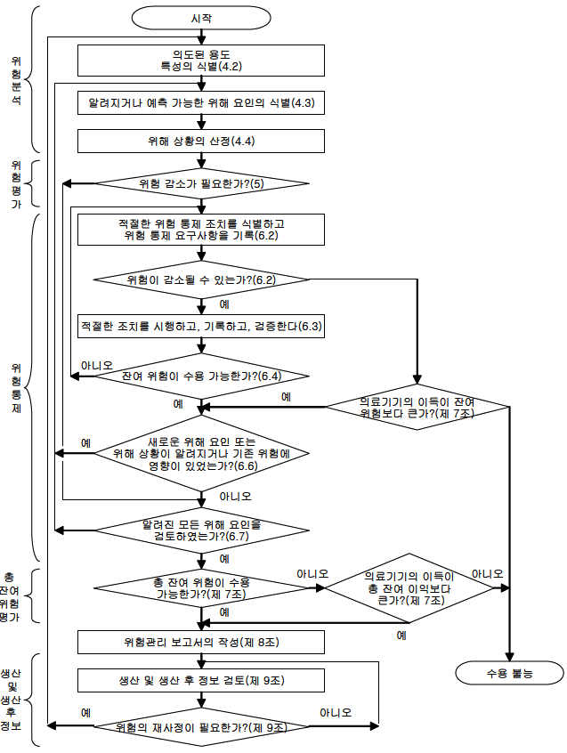
< 그림 1. 위험관리 프로세스 >
제품을 구성하는 소프트웨어의 수명 주기 모델은 아래 프로세스는 그림 2와 같다.
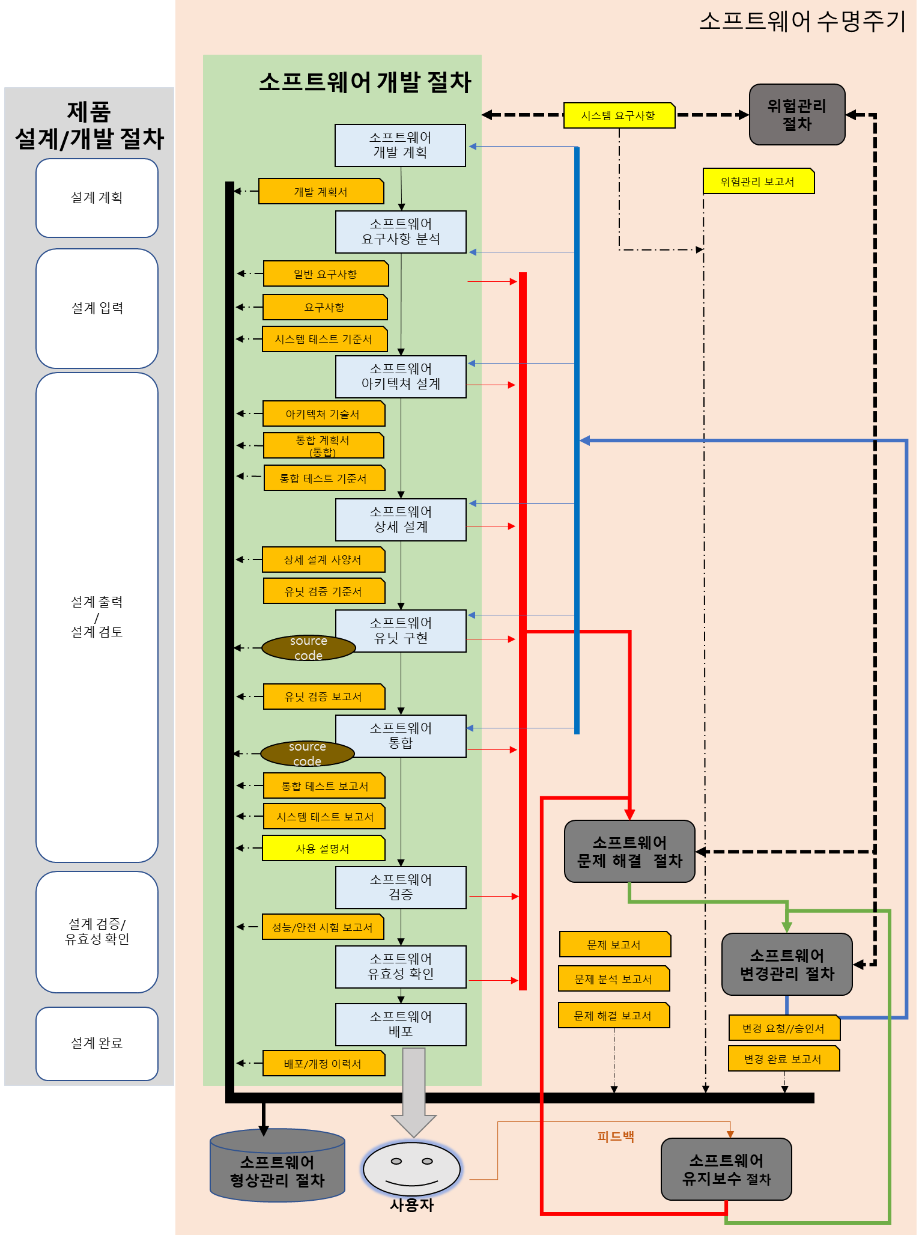
< 그림 2. 소프트웨어 수명 주기 >
제품의 위험관리 프로세스를 소프트웨어 수명주기에 적용하면 표 1.과 같으며,
No. | No.  소프트웨어 수명주기 |  | 위험 관리 프로세스 | 비고
1 | 소프트웨어  개발 절차 | 개발 계획 | (위험 분석) | 제품의 위험 관리 절차에서 완료된 상태로 소프트웨어 요구사항으로 입력됨
2 | 소프트웨어  개발 절차 | 요구사항분석 | (위험 평가, 위험 통제) | 제품의 위험 관리 절차에서 완료된 상태로 소프트웨어 요구사항으로 입력됨
3 | 소프트웨어  개발 절차 | 아키텍쳐 설계 | 위험 통제
4 | 소프트웨어  개발 절차 | 상세 설계 | 위험 통제
5 | 소프트웨어  개발 절차 | 유닛 구현 | - | -
6 | 소프트웨어  개발 절차 | 소프트웨어 통합 | - | -
7 | 소프트웨어  개발 절차 | 소프트웨어 검증 | 잔여 위험 평가
8 | 소프트웨어  개발 절차 | 소프트웨어 유효성 확인 | 전체 잔여위험 허용가능성 평가,  위험 관리 보고서
9 | 소프트웨어  개발 절차 | 소프트웨어 배포 | -
10 | 소프트웨어  문제해결  절차 | 소프트웨어 문제 조사활동 | 위험분석, 위험평가
11 | 소프트웨어  변경 절차 | 소프트웨어 변경 승인 활동 | 위험 분석, 위험평가
12 | 소프트웨어  유지보수  절차 | 피드백 수집, 분석 활동 | 생산 및 생산 후 정보
< 표 1. 위험관리 프로세스와 소프트웨어 수명주기의 적용 관계 >

표 1.을 구체적으로 기술 하면,
- 소프트웨어 개발 프로세스에 위험관리 프로세스 적용
- 소프트웨어 개발 계획
위험관리 계획에 대한 검토는 개발 책임자, 품질관리책임자 및 기술 전무가에 의해 진행된다.
- 소프트웨어 요구사항 분석
소프트웨어 부분을 포함한 제품의 생명 주기에서 발생할 수 있는 모든 잠재적 위험을 식별하고 추정해야 하며, 식별된 위험 상황 및 위해를 기술해야 한다.
소프트웨어 부분을 포함한 모든 잠재적 위험은 의료 기기의 안전성, 의도된 사용 및 규제 요건과 관련된 요구 사항을 고려하여 통제되어야 하는 위험으로 평가 및 결정되어야 하며 결정된 위험 요소에 대하여 위험 통제 대안을 분석하여 설계 입력 요소로 적용하여야 한다.
- 소프트웨어 요구사항은 시스템 요구사항의 소프트웨어 부분을 포함하여 분석한다.
- 소프트웨어 아키텍쳐 및 소프트웨어 상세 설계
소프트웨어 설계 단계에서 위험 통제 방법(대안)을 도출해야 하며, 이 위험 통제 활동은 소프트웨어 아키텍쳐 및 상세 설계에 반영되어야 한다.
- 소프트웨어 검증
위험 통제 활동이 위험 구역에서 허용 구역으로 위험을 감소시키는지 확인해야 하며, 이는 객관성 데이터로 문서화되어야 한다.
- 소프트웨어 유효성 확인
제품의 의도된 사용에 대한 만족도와 전반적인 잔여 위험에 대한 허용 가능성을 평가한다.
위험관리 프로세스를 검토하여 그 결과를 위험 관리 보고서로 작성한다.
- 생산 및 생산 후
고객불만, 유지보수 정보, 유사 의료기기의 공개된 정보 등을 수집하고 검토하여 위험 관리 파일에 업데이트해야 한다.
- 소프트웨어 문제 해결 프로세스에 위험관리 프로세스 적용
• 소프트웨어 문제 조사 활동
발생한 소프트웨어 문제에 대해서 위험을 분석하고 평가한다.
(문제 해결조치로 소프트웨어 변경이 필요하면 소프트웨어 변경절차를 따른다.)
- 소프트웨어 변경 프로세스에 위험관리 프로세스 적용
• 소프트웨어 변경 승인 활동
소프트웨어 변경으로 인한 위험을 분석하고 평가한다.
(변경이 승인되면 소프트웨어 개발절차를 따른다.)
- 소프트웨어 유지/보수 프로세스에 위험관리 프로세스 적용
• 소프트웨어 피드백 수집, 분석 활동
고객불만, 유지보수 정보, 유사 의료기기의 공개된 정보 등을 수집하고 검토하여 위험 관리 파일에 업데이트해야 한다

관리 책임 및 권한
※ 위험관리 계획서(RMP-TD24A)의 ‘관리 및 권한’을 참조

위험관리 활동의 세부검토 요구사항
소프트웨어  수명주기 단계 | 위험관리 활동
소프트웨어  수명주기 단계 | 세부검토 요구사항 | 책임/담당
소프트웨어 개발 계획,  소프트웨어 문제 해결 절차,  소프트웨어 변경 절차 | 위험 분석  • 의도된 용도 및 의료기기의 안전성과 관련된 특성들의 식별  - 의도된 용도와 합리적으로 예측 가능한 사용오류에 대하여 기록  - 의료기기의 안전성에 영향을 줄 수 있는 정성적 및 정량적 특성 및 한계를 파악하여 문서화  • 위해 요인의 식별  - 의료기기의 정상 및 고장 상태에 예측가능한 위해 요인들의 문서화  • 각 위해 상황에서의 위험 산정  - 식별된 각 위해 상황에 대하여 가용 정보 및 데이터를 활용하여 위험을 산정 | 개발부
소프트웨어 요구사항 분석 | 위험 평가  위험 관리계획에서 정의된 기준을 사용하여, 식별된 각 위해 상황에 대하여 위험 감소 여부가 필요한지를 결정  위험 통제  • 위험 통제 대안 분석  - 위험을 허용 가능한 수준까지 감소시키기에 적절한 위험 통제조치를 식별  1) 설계에 의한 고유 안전성  예) 설계 변경 또는 개선  2) 의료기기 자체 또는 제조 프로세스에서 예방 조치  예) 고장 방지 기능  3) 안전성에 관한 정보  예) 사용 설명서 주의사항 | 개발부, 품질부
소프트웨어 아키텍쳐 설계, 소프트웨어 상세 설계, 소프트웨어 검증 | 위험 통제  • 위험 통제 조치의 실행  - 위험 통제 조치를 실행하고 검증하여 위험관리파일에 기록  • 잔여 위험 평가  - 위험 관리 계획에 정의된 기준에 따라 잔여위험을 평가하고 그 결과를 위험관리파일에 기록  - 잔여 위험이 허용 불가한 것으로 판정된 경우에는 추가적인 위험 통제 조치를 적용  • 위험/이득 분석  - 잔여 위험이 허용 될 수 없는 것으로 판정되었지만 더 이상의 위험 통제가 비현실적일 경우, 의도된 용도에 따른 의료 이득이 잔여위험을 초과하는지 검토  • 위험 통제 조치로부터 발생하는 위험  - 위험 통제 조치의 결과로 생성되거나 증가된 위험을 검토하고 관리  • 위험 통제의 완료  - 식별된 위해 상황에서 나오는 위험을 모두 고려하였음을 보증해야 하며, 활동의 결과를 위험관리 파일에 기록하여야 한다. | 개발부, 품질부, 생산부
소프트웨어 유효성 확인 | 전체 잔여위험 수용 가능성 평가  의료기기에서 제기된 전체 잔여위험이 허용 가능한 지 여부를 결정  위험 관리 보고서  위험 관리 프로세스를 검토하고 그 결과를 위험 관리 보고서에 기록하고 위험관리파일에 포함한다. | 개발부, 품질부
소프트웨어 유지 보수 절차 | 생산 및 생산 후 정보  의료기기 또는 생산 중인 유사기기에 관한 정보를 수집하고, 사용자의 피드백을 수집하여 피드백 보고서를 작성한다. | 개발부, 품질부, 영업부

검증 활동
- 위험관리 계획서(RMP-TD24A)의 ‘검증 활동’을 참조

위험 허용 기준
- 위험관리 계획서(RMP-TD24A)의 ‘위험 허용기준’을 참조

생산 및 생산 후 정보 수집 활동
- 위험관리 계획서(RMP-TD24A)의 ‘생산 및 생산 후 정보 수집 활동’을 참조

